D2dww2ed<Colegio Señor de Mailín
DIEGEP Nº 3265
DISTRITO DE MALVINAS ARGENTINAS
San Pedro 465 (1613)
Villa de Mayo - Bs. As-
Tel/Fax: 011-4463 - 8461
____________________________________________________________________________________________
PLAN DE CONTINUIDAD PEDAGÓGICA

DOCENTE: Ibáñez Mónica L. CURSO: 3º
ÁREA: Ciencias Naturales.
Hola chicas y chicos!!!! Espero estén bien y se sigan cuidando con las recomendaciones que nos hacen los especialistas. Mientras tanto seguiremos trabajando desde casa.
Trabajaremos con ayuda del libro, páginas 106 y 107, puntos 2, 4, 5 y 6. (Los que tengan libro, podrán directamente trabajar en el libro. Los niños/as que no tengan el libro, les dejaré las actividades a continuación y podrán hacerlas en la carpeta).

Plantas en crecimiento

- El abuelo de pablo tiene muchos libros sobre plantas. Leé con atención lo que leyeron los chicos en uno de sus libros. (página 106, punto 2)

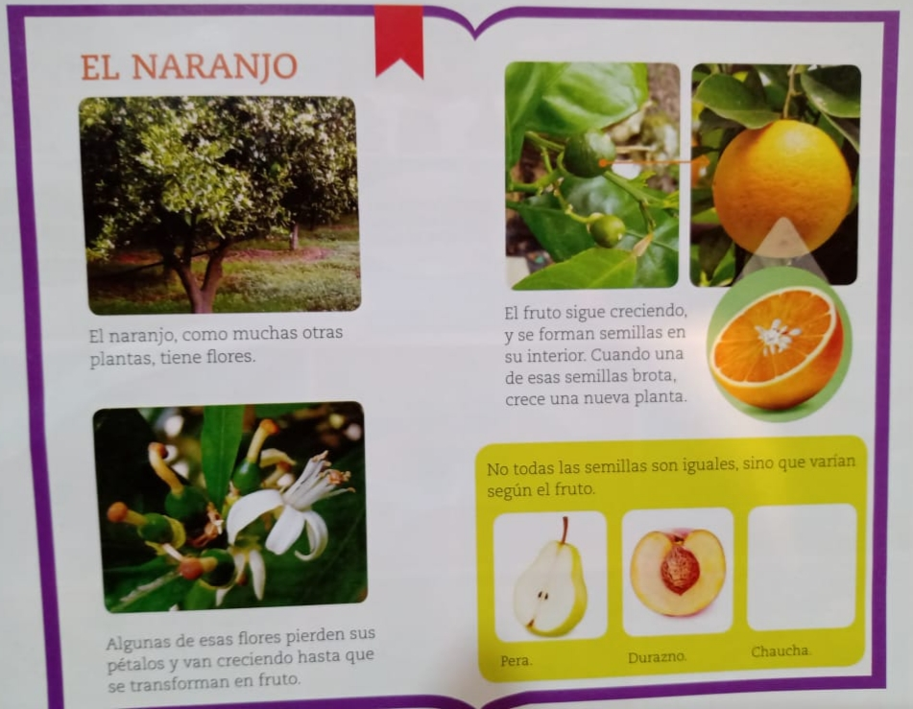

- Observá las imágenes e identificá los frutos en cada planta. (página 107, punto 4)

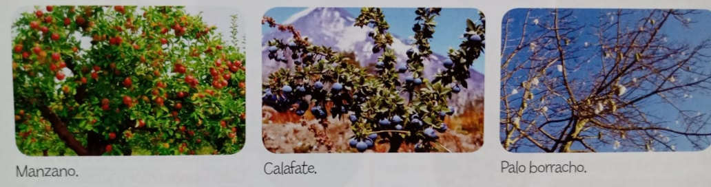

- Completá las siguientes oraciones con lo que vos sepas. (página 107, punto 5)

Algunos frutos son dulces y jugosos, como ______________ y _______________.

Otros frutos son secos y aceitosos, como las nueves y ______________________.

No todos los frutos son comestibles; algunos son tóxicos para los seres humanos.

Algunos frutos tienen muchas semillas dentro, como ______________ y

_________________. Otros, como el durazno, tienen una única semilla grande, protegida

por una cubierta dura, llamada _________________________.

- Pensar y contestar, según tú lo pienses ¿cómo harías para comprobar que a partir de una semilla nace una nueva planta? ¿Qué planta elegirías para el experimento? (Página 107, punto 6)

- Leer el cuadro verde, con información.

